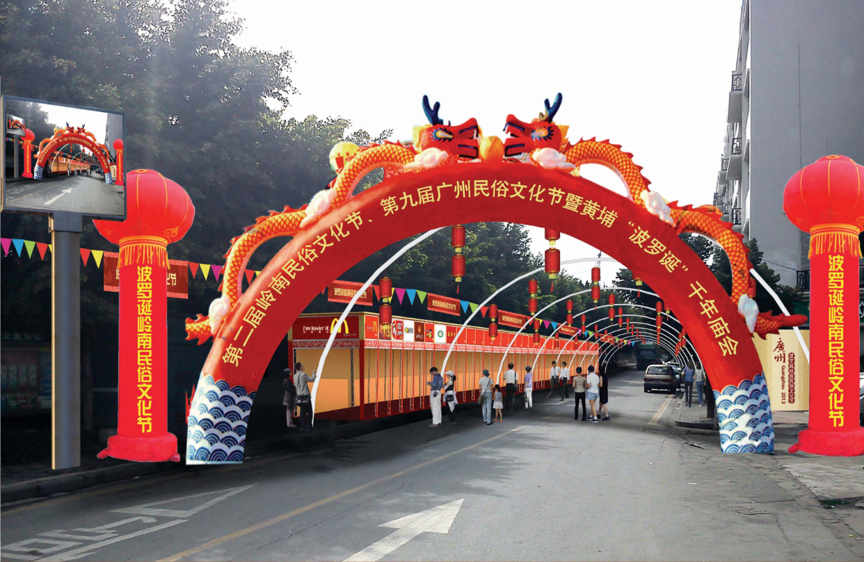
波罗诞岭南民俗文化节
策划案概念版
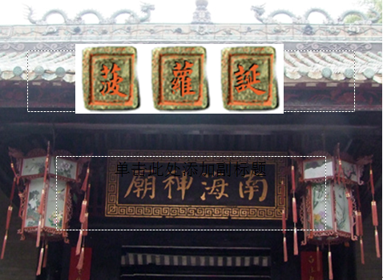
二0一二年十二月一日

- 活动概况
  - 活动名称：第二届岭南民俗文化节、第九届广州民俗文化节暨黄埔波罗诞千年庙会
（二）活动主题：波罗诞.
（三）活动特色：民俗韵、岭南风、南海神
（四）活动内容：祈福、民俗工艺展卖、非遗展演、特色美食、晚间活动等多彩主题活动
二、活动诠释
（一）WHAT:波罗诞是什么？
菠萝诞=南海神诞=岭南民间庙会
菠萝诞，即南海神诞，是广州乃至珠江三角洲地区独具特色的民间传统节庆活动、最大的民间庙会，也是现今全国唯一对海神进行祭祀的活动。南海神庙的庙会在每年农历二月十一至十三举行，其中十三为正诞，它是珠三角地区最具影响力的民间庙会，蕴含了广州最有代表性的民俗民间文化元素，有着千年的历史文化传统。宋代诗人刘克庄的《即事》诗中，就描述了“波罗诞”庙会的盛况：“香火万家市,烟花二月时。居人空巷出,去赛海神庙。”
  - WHY:为什么以波罗诞作为活动主题？
因为波罗诞是深入珠三角人心的历史烙印，是飘扬于岭南大地的文化旗帜，它具有------
1.悠久的历史：波罗诞1000年的历史，是岭南文化的活化石；
2.无尚的荣耀：2011年，波罗诞入选国家级非物质文化遗产名录；
3.巨大的影响：广州民间俗语有云“第一游波罗、第二娶老婆”；
4.友谊的见证：
相传唐朝时，一位天竺（印度）属国波罗使者来华，因故误了归期，终老于广州，后被封为“达奚司空”，建海神庙供奉。因其来自波罗国，带来波罗树，在南海神庙种植了波罗树，神庙在民间又被称为“波罗庙”，设定的生日也被称作“波罗诞”。因此南海神诞也就被称作“波罗诞”。
5.纲领的作用：
提纲挈领，三位一体：第二届岭南民俗文化节、第九届广州民俗文化暨黄埔波罗诞千年庙会
（三）HOW:活动有多么精彩？
三大特色彰显盛会光芒------
- 悠悠民俗韵：张扬珠三角民俗，弘扬岭南人传统
作为本次活动核心，菠萝诞是珠三角地区最重要的民俗。庙会期间，珠江三角洲一带村民和善男信女便结伴从四面八方到黄埔的南海神庙，或祈福，或观光，或购物，参观游览人数达数十万。由于三会合一，影响更为空前，届时将吸引珠三角内外和海内外大量游人前来旅游观光。包含广州民俗在内的的珠三角民俗文化将得到充分展示与弘扬。
- 微微岭南风：岁岁相逢菠萝诞，不辞长作岭南人
岭南，是指中国南方的五岭之南的地区，相当于现在广东、广西及海南。《晋书·地理志下》将秦代所立的南海、桂林、象郡称为“岭南三郡”。本次活动以岭南文化为底蕴，芸萃广东、广西、海南各地的历史文化遗产，展现岭南风土人情。
3.巍巍南海神：扶胥浴日美誉在，羊城八景不寻常
南海神庙又称“波罗庙”，位于黄埔区穗东街庙头社区，占地面积3万平方米，创建于隋开皇14年（公元594年），已有1410多年的历史，为祭祀南海神祝融而建，是我国古代由历朝官方拜祭的四大海神庙中规模最大最古老、唯一完整保存至今的海神庙，是我国古代海上丝绸之路的发祥地之一，是南方古碑刻保存较多的庙宇之一，也是广州古树名木编号的起点。神庙宏伟深广，前堂后寝。南海神庙及邻近的浴日亭以“扶胥浴日”之美誉在宋、元、明、清均列为“羊城八景”之一。历朝历代都有拜祭，而且用的是王侯之礼。这里是我国古代海外交通贸易史上的一个重要遗址和海上之路的起点，很多商人在此先拜海神，然后扬帆出海，远赴南洋、印度，直达西亚一带。
  - WHAT：活动内容有哪些？
- 万众祈福：二月十三 “正诞”，在南海神庙举行盛大的祈福仪式：鸣钟，焚香，颂词，万人祈福
- 民俗工艺展卖：菠萝鸡，风车，金菠萝……
波罗鸡并非真鸡，而是一种工艺品。相传因为达奚司空死时，人们听见有鸡叫，才循声找到达奚司空，从此，人们认为那只鸡就是“神鸡”。以后，“神鸡”的故事便越传越远，成为一个反映中国与世界人民友好往来的美好的古老民间传说。根据“神鸡”的古老传说，人们用硬纸糊上泥，做成鸡的形状，粘上色彩缤纷的鸡毛，在南海神诞时出售，以纪念远涉重洋来到中国传播友谊的异域人达奚司空。人们到此除虔诚拜祭之外，还会买回几只波罗鸡回家，祈求健康，好运气，福气满盈。据说，在每年售出的十万只波罗鸡中，有一只鸡会啼，谁买到它，南海神将会赐福给买主。
在波罗诞买的风车可不仅仅是好玩，更重要的是用来求好的姻缘。
- 非遗展演：岭南乡土、乡风、乡音非物质文化遗产绝活亮相，美轮美奂
- 特色美食：正宗粤菜以及裹蒸粽、盲公饼、九江煎堆、西樵大饼等特色小吃
“波罗诞”吃粽的讲法，就是要“留下种子”，多子多福。传统的波罗粽与我们常见端午粽有一定的区别：一是波罗粽是用芭蕉叶包的，而不是竹叶；二是波罗粽包得实，煮熟后可以切片吃。
- 晚间活动：岭南民歌以及民间舞蹈会演，明星演唱会
  - WHERE：活动地点在哪里？
中国时尚之都------广州
岭南重镇、波罗诞圣地------黄埔

精心策划，猪八戒ID：立之初金品文案QQ469590298

